OPINIÓN PARTICULAR DEL COMISIONADO JOSÉ GUADALUPE LUNA HERNÁNDEZ EN EL RECURSO DE REVISIÓN 02052/INFOEM/IP/RR/2018.
Resumen de la opinión. Las solicitudes de información permiten que la información pública en control de los Sujetos Obligados se encuentre siempre actualizada al exigir su consulta por parte de los servidores públicos habilitados para dar respuesta a las mismas, asimismo, permiten detectar errores en sus bases de datos y corregirlos inmediatamente.

Índice
I. Consideraciones Generales 1
II. Antecedentes que dieron origen a la presente Opinión Particular. 2
III. La naturaleza de los oficios generados y recibidos por las áreas administrativas de los Sujetos Obligados 4
IV. Conclusión 8

I. Consideraciones Generales

- He concurrido con mi opinión particular de la presente resolución emitida por el Pleno del Instituto de Transparencia, Acceso a la Información Pública y Protección de Datos Personales del Estado de México y Municipios, en su Vigésimo Séptima Sesión Ordinaria celebrada en fecha primero (01) de agosto de dos mil dieciocho promovido por ***************************** en contra de la respuesta de la Universidad Politécnica del Valle de Toluca, procedimiento al que se le asignó el número de expediente 02052/INFOEM/IP/RR/2018.

- La resolución puntualmente determina SOBRESEER el recurso de resolución por quedarse sin materia en los términos del considerando QUINTO de la misma.

- Por tal motivo y en términos de lo señalado por el artículo 14 fracción XI del Reglamento Interior del Instituto de Transparencia y Acceso a la Información Pública del Estado de México y Municipios formulo la presente opinión particular.

II. Antecedentes que dieron origen a la presente Opinión Particular.

- En fecha nueve de mayo de dos mil dieciocho, la RECURRENTE solicitó mediante la solicitud de información 000197/UPVT/IP/2018 lo siguiente:
“De acuerdo a su Pagina Oficial dicen que la Licenciada Joana Paulina Torres Guzman, es la Encargada del Departamento de Vinculación y Extensión, solicito su Titulo y Cédula Profesional que la avala como Licenciada y que demuestra que no usurpa una profesión” (Sic).

- De lo anterior, podemos evidenciar lo siguiente:
  - La RECURRENTE consultó la página oficial del SUJETO OBLIGADO, y se percató que la servidora pública Joana Paulina Torres Guzmán, ostentaba el cargo de Encargada del Departamento de Vinculación y Extensión de la universidad, asimismo, se informaba que tenía nivel de estudios de licenciatura.
  - La RECURRENTE solicitó por medio del SAIMEX al SUJETO OBLIGADO los documentos consistentes en el título y cédula profesional de la servidora pública a efecto de constatar su grado de profesionalidad.

- El SUJETO OBLIGADO, por medio de su respuesta a la solicitud de información, refirió a la RECURRENTE lo siguiente:
“Después de haber realizado un búsqueda exhaustiva en los archivos que obran en la Unidad Administrativa a mi cargo, de acuerdo con las funciones y atribuciones que le competen a la Subdirección a mi cargo, se realiza verificación a la página oficial de la UPVT y en lo que refiere a la Información correspondiente de los datos de la Jefa del Departamento de Vinculación y Extensión, se realizó la modificación; la cual pueden ser corroborado en el siguiente link: http://upvt.edomex.gob.mx/directorio.”

- Derivado de lo anterior, la RECURRENTE promovió el recurso de revisión 02052/UPVT/IP/RR/2018, doliéndose e inconformándose en relación de que no le informaron con exactitud qué información se modificó dentro del portal del SUJETO OBLIGADO.

- Posteriormente, por medio del oficio UPVT/205BL10100/144/2018, remitido dentro del Informe Justificado, se aprecia que la Subdirectora de Servicios Escolares proporcionó una tabla comparativa mostrando los campos del portal de información del SUJETO OBLIGADO que sufrieron modificaciones:
Campo | Decía | Dice
Profesión | Licenciada | Ciudadana
Cargo | Encargada del Departamento de Vinculación y Extensión | Jefa del Departamento de Vinculación y Extensión

- Así, una vez analizado el contenido de la respuesta y el informe justificado, la Ponencia Resolutora que el recurso de revisión se había quedado sin materia en virtud de que las pretensiones de la RECURRENTE habían sido respondidas por medio del informe justificado.

III. La oportunidad de corregir errores inmersos en las bases de información de los Sujetos Obligados gracias a solicitudes de acceso a la información promovidas por la ciudadanía.

- Mi opinión particular se deriva de un hecho de especial importancia: La solicitud de información 00197/UPVT/IP/2018, permitió corregir un error inmerso en la información de un servidor público, mejorando a bien una base de datos que posee, controla y administra el SUJETO OBLIGADO.

- Es necesario destacar que el Servidor Público Habilitado para controlar o modificar la información inmersa en el IPOMEX no es la Servidora Pública de quien se solicitó información, ya que, de haber sido el caso, se habría configurado una responsabilidad administrativa grave por falsificar información profesional.

- Así las cosas, se observa que la Servidora Pública Habilitada responde al nombre de GABRIELA AVILES OLIVARES, quien ostenta el cargo de Jefa del Departamento de Información, Planeación, Programación y Evaluación y Titular de la Unidad de Transparencia, tal como se muestra mediante la siguiente captura de pantalla:
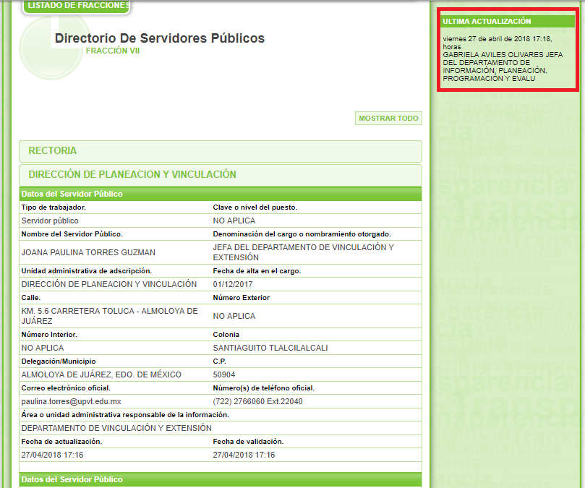

- Dicho lo anterior y de constancias de autos que obran en el expediente electrónico, se aprecia que todos los oficios que fueron necesarios para solventar la respuesta a la solicitud de información, así como el informe justificado, son ajenos en su creación sobre la servidora pública JOANA PAULINA TORRES GUZMÁN.

- Hechos que mi Ponencia reconoce como una acción positiva por parte del SUJETO OBLIGADO, al aprovechar la solicitud de información como un medio para detectar un error interno meramente administrativo y corregirlo.

- Lo anterior debe dar pauta a que podamos ver los Comisionados, máximos representantes de éste Órgano Garante, las solicitudes de acceso a la información, como un medio que impone a los Sujetos Obligados el consultar su información pública y detectar errores humanos cometidos durante la generación de la misma.

- Luego entonces, las solicitudes de acceso a la información fungen como una herramienta que promueve la actualización y revisión constante de la información que los Sujetos Obligados poseen, generan y controlan.

- Sin embargo, de igual manera cabe la posibilidad de que la RECURRENTE requiera de mayor información sobre la servidora pública JOANA PAULINA TORRES GUZMÁN, para dilucidar su interrogante sobre si se ostentaba con un título y cédula profesional inexistentes.

- Derivado de lo anterior, se le hace la atenta invitación a la RECURRENTE en relación a que, en caso que considere necesario constatar si la servidora pública en mérito ostentaba alguna profesionalidad, puede acercarse nuevamente al Sistema de Acceso a la Información Mexiquense (SAIMEX), y promover una nueva solicitud de información al SUJETO OBLIGADO requiriendo documentos administrativos que hayan sido emitidos por la C. JOANA PAULINA TORRES GUZMÁN en su calidad de servidora pública a efecto de comprobar si signaba los escritos como Licenciada por el período temporal que considere pertinente.

IV. Conclusión

- Las solicitudes de información constituyen una herramienta para mantener la información que los Sujetos Obligados posean, controlen y administren siempre actualizada. Permite modificar datos desacertados capturados por errores humanos durante su redacción o actualización en bases de datos y repararlos mediante la información legítima al apremiar a los Sujetos Obligados a buscar información específica para solventar las solicitudes de información reparando cualquier falla o desactualización en ella.

JOSÉ GUADALUPE LUNA HERNÁNDEZ
COMISIONADO
(Rubrica)
JGLH/JAAV.

